柏林交通管理局有轨电车迈向“数字化”
2019年8月20日
Press release
新闻发布

基于Aucotec数字化理念的维保与改造
德国柏林交通管理局(Berliner Verkehrsbetriebe (BVG) 将采用德国Aucotec公司的Engineering Base(EB)平台维护其所有有轨电车。这家德国规模最大的公共交通服务提供商希望以此种方式将其轨道车辆的数字化提升到全新水平，以利用协同效应实现维保和改造。柏林人希望将以前各类型的信息源融合到同一源头中，从而减少设计相关的文档工作。

此种方法基于EB的数据模型。它面向对象的特性确保数据始终一致的协同工作，因为图纸和表单是基于模型的对象所具备的不同表现形式。因此变更只须在某个点上输入，会自然“传承”至各专业相关的表现方式中。我们不再需要进行易发生错误的数据传输工作，而是完全依靠基于完整实时的车辆“数字化双胞胎”数据模型。另外，轨道车辆设计中首次实现了计算机辅助控制运行。

面向未来的数字化
Aucotec执行官Uwe Vogt指出，“BVG是一家高度现代化的企业，以塑造城市交通的未来为己任。我们很高兴看到他们利用Engineering Base持续深入开展数字化建设。这表明Aucotec正确地把握住了时代的发展脉搏，而我们的平台恰好满足了面向未来数字化的需求。

稳固知识经验传承
在BVG，技术的更新换代不仅发生在工程设计系统中，还体现在在团队层面。中期来看，经验丰富的专家（即使没有图表，他们也知道不同的轨道型号甚至具体到某个接触器）将离开并带走他们的专业知识经验积累。Aucotec产品经理Georg Hiebl解释说，“这就是为什么BVG希望通过EB中易于理解的有轨电车数字化模型，来稳固这些专业知识经验，并实现其集中利用。”

首先，在350多辆不同年代和制造商的BVG有轨电车中，150辆的历史文件记录将作为“单一数据源”迁移到EB中，同时进行数字化增强。而后，四个BVG车间和服务现场的大约230名员工将可以直接访问该数据源。Hiebl指出，借助EB的数据模型，对广泛而复杂的信息变更处理比以往来得更加轻松和全面。”

从文件到数据
原有历史数据迁移是BVG工程设计的第一步 ，它将从基于文件的历史文档迁移至可以直接在数据库中使用的对象。曾有一个试点项目利用EB对一台磨轨机的纸质图纸和PDF文件进行了数字化处理。结果表明，数据质量、可用性和清晰性都得到大幅提升。将来使用的新车辆，从头至尾都会借助EB进行设计。

Links to the images*:
图片链接*：

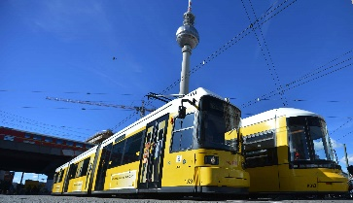
BVG有轨电车通过Engineering Base实现数字化双胞胎，加速提升维护和改造设计质量。(© BVG / Oliver Lang)

“精准应对面向未来的数字化需求”
Uwe Vogt，Aucotec执行官（©Aucotec AG）

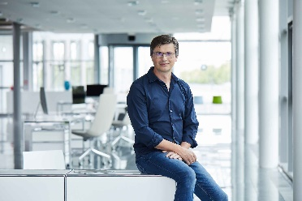
“BVG利用EB生成易于理解的有轨电车数字模型，保障知识经验得以传承并实现集中利用。”Georg Hiebl，Aucotec产品经理（© Aucotec AG）

*These images are protected by copyright. Free editorial use is authorized in connection with this press release. Otherwise the photos are subject to the conditions of the copyright holder.
*这些图像受版权保护。本新闻稿授权免费编辑使用。否则，照片必须遵守相关版权所有者的条件。

If printed, we would appreciate receiving a copy. Thank you very much!
如果被打印，我们很乐意收到一份副本。非常感谢！

AUCOTEC AG, Oldenburger Allee 24, 30659 Hannover, www.aucotec.com
Press and Public Relations, Johanna Kiesel (jki@aucotec.com, +49 (0)511 6103186)
__________________________________________________________________________
Aucotec AG以其30多年的行业经验，致力于开发面向装备制造、工厂设备以及交通车辆领域的全生命周期工程设计软件。其行业解决方案涵盖了从大型工厂的流程图、过程控制与电气系统，到汽车工业用模块化车载电源装置等诸多工业领域。Aucotec软件用户遍布全球。公司总部位于德国汉诺威，在德国有6个办事处，并在中国、韩国、法国、英国、意大利、奥地利、波兰、瑞典和美国等地设有分公司，通过全球服务网络确保本地化支持。

